

**Studija o provedbi Okvira kompetencija EU-a za upravljanje Europskim fondom za regionalni razvoj i Kohezijskim fondom i za njihovu provedbu**

Prilog 3. 3. - Predložak plana za učenje i razvoj

*Regionalna i urbana politika*

**Okvir kompetencija EU-a za upravljanje EFRR-om i Kohezijskim fondom i za njihovu provedbu**

**Predložak plana za učenje i razvoj**

*[Umetnite ime uprave]*

*Regionalna i urbana politika*

Sadržaj

# Područje primjene i metodologija samoprocjene

* Uključeni zaposlenici
* Raspored procjene
* ……

# Rezultati procjene kompetencija na razini institucije

* Pregled rezultata za skupine kompetencija
* ……………
* ……………

## Operativne kompetencije

Pregled rezultata

* ……………
* ……………
* ……………

Zaposlenici na operativnoj razini

* ……………
* ……………
* ……………

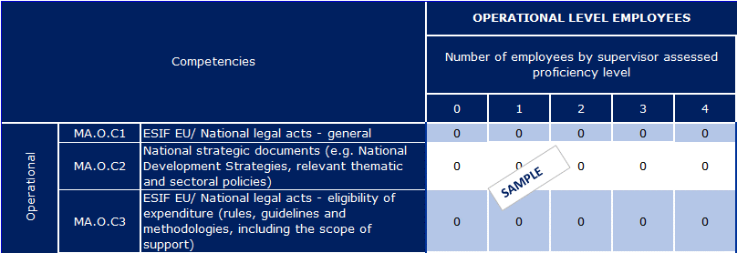

Nadređeni službenici i zaposlenici koji donose odluke

* ……………
* ……………
* ……………

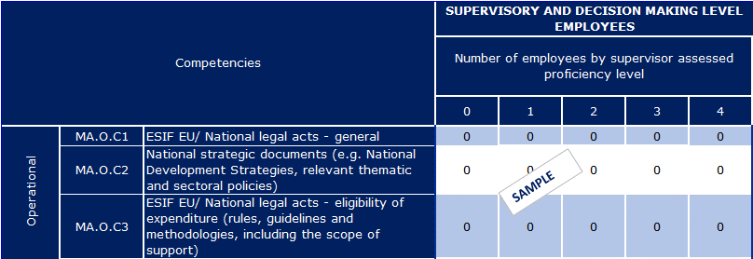

## Upravljačke kompetencije

Pregled rezultata

* ……………
* ……………
* ……………

Zaposlenici na operativnoj razini

* ……………
* ……………
* ……………

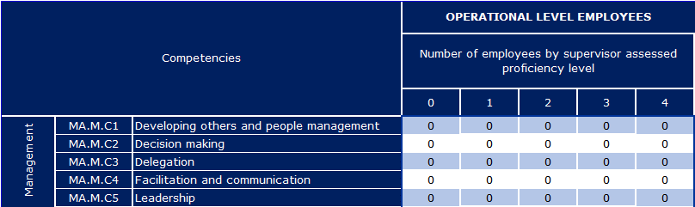

Nadređeni službenici i zaposlenici koji donose odluke

* ……………
* ……………
* ……………

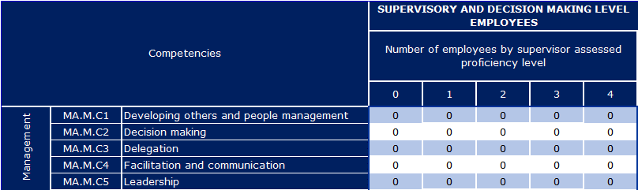

## 

## Stručne kompetencije

Pregled rezultata

* ……………
* ……………
* ……………

Zaposlenici na operativnoj razini

* ……………
* ……………
* ……………

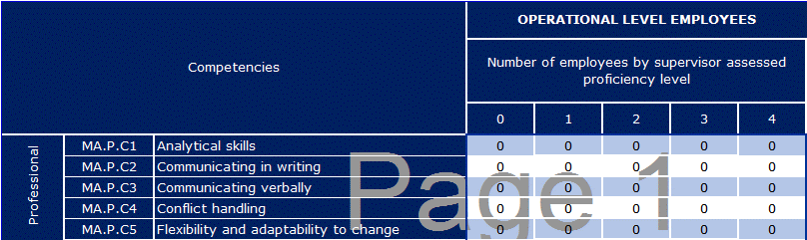

Nadređeni službenici i zaposlenici koji donose odluke

* ……………
* ……………
* ……………

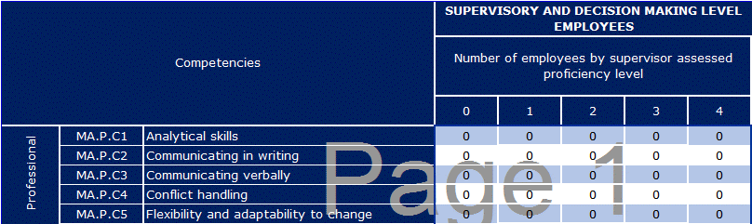

# Neposredne mjere za poboljšanje kompetencija

## Odabrane mjere

* Pregled odabranih metoda i mjera za razvoj kompetencija
* Poveznica na sredstva tehničke pomoći u okviru operativnog programa



## Metode učenja

|  |  |  |  |  |  |  |  |  |  |
| --- | --- | --- | --- | --- | --- | --- | --- | --- | --- |
| Operativne kompetencije | | |  | | |  | | |  |
| Kompetencija | Naziv tečaja | Kratki opis tečaja | | Trajanje | Metoda učenja | | Željena obuhvaćena razina | Zadaće | Sredstva tehničke pomoći |
| XXXX |  |  | |  |  | |  |  |  |
|  |  |  | |  |  | |  |  |  |

|  |  |  |  |  |  |  |  |  |  |
| --- | --- | --- | --- | --- | --- | --- | --- | --- | --- |
| Stručne kompetencije | | |  | | |  | | |  |
| Kompetencija | Naziv tečaja | Kratki opis tečaja | | Trajanje | Metoda učenja | | Željena obuhvaćena razina | Zadaće | Sredstva tehničke pomoći |
| XXXX |  |  | |  |  | |  |  |  |
|  |  |  | |  |  | |  |  |  |

| Upravljačke kompetencije | | |  | | |  | | |  |  |  |
| --- | --- | --- | --- | --- | --- | --- | --- | --- | --- | --- | --- |
| Kompetencija | Naziv tečaja | Kratki opis tečaja | | Trajanje | Metoda učenja | | Željena obuhvaćena razina | Zadaće |  | Sredstva tehničke pomoći |  |
| XXXX |  |  | |  |  | |  |  |  |  |  |
|  |  |  | |  |  | |  |  |  |  |  |

## Zapošljavanje

|  |  |  |  |
| --- | --- | --- | --- |
| Radno mjesto | Željena razina | Kompetencije | Povezane zadaće |
|  |  |  |  |
|  |  |  |  |

## Izdvajanje

|  |  |  |  |
| --- | --- | --- | --- |
| Izdvojene zadaće | Pojedinosti | Obuhvaćene kompetencije | Sredstva tehničke pomoći |
|  |  |  |  |
|  |  |  |  |

## Robotička automatizacija procesa

|  |  |  |  |
| --- | --- | --- | --- |
| Automatizirane zadaće | Pojedinosti | Obuhvaćene kompetencije | Sredstva tehničke pomoći |
|  |  |  |  |
|  |  |  |  |

## Sudjelovanje u mrežama učenja

|  |  |  |  |
| --- | --- | --- | --- |
| Mreža | Pojedinosti | Obuhvaćene kompetencije | Povezane zadaće |
|  |  |  |  |
|  |  |  |  |

## 

## Dobra praksa, razmjene i uzajamna potpora

|  |  |  |  |
| --- | --- | --- | --- |
| Dobra praksa | Pojedinosti | Kompetencije kojima će koristiti | Zadaće kojima će koristiti |
|  |  |  |  |
|  |  |  |  |

|  |  |  |  |  |
| --- | --- | --- | --- | --- |
| Tema uzajamnog učenja | Podaci o uključenoj upravi | Kompetencije kojima će koristiti | Zadaće kojima će koristiti | TAIEX-REGIO Peer2Peer |
|  |  |  |  |  |
|  |  |  |  |  |

## Opažanja o ustrojstvenoj strukturi

* Opažanja o ustrojstvenim jedinicama i zadaćama/podzadaćama

# 

# Srednjoročna i dugoročna uporaba instrumenta

## Srednjoročne mjere

### Odgovornost

### Postupci

### Sredstva

## Dugoročne mjere

### Strategija za ljudske potencijale temeljena na kompetencijama

# Plan razvoja kompetencija

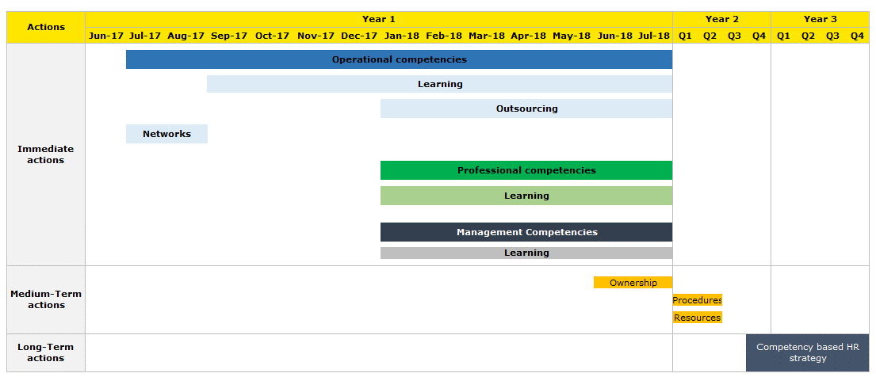

[Kataloški broj]